Работу подготовила
ученица 7 «А» класса ГБОУ лицея № 1575 Корякина Серафима
ony70@mail.ru

«Дом, который построил Жгутик Археи»

Основная идея работы:
«Создание материала для аккумуляторных батареек на основе жгутиков одноклеточных микроорганизмов - археи и оксида железа»

Я подготовила данную работу на основании понравившейся мне статьи «Жгутики и электричество» Михаила Петрова из журнала «Кот Шрёдингера» № 3 (05), которая была опубликована в марте 2015 г., и поразила меня необыкновенным изобретением, которое позволит в батарейках и аккумуляторах использовать жгутики Археи – это одно из надцарств (деменов) живых организмов. | 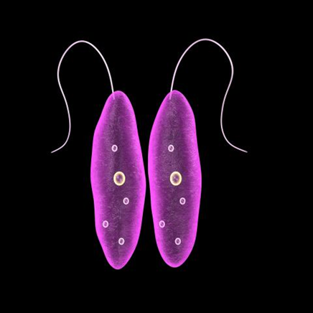

Ученые из Института белка РАН в подмосковном Пущине создали материал для аккумуляторных батареек на основе жгутиков одноклеточных микроорганизмов и оксида железа. Исследование опубликовал один из самых крупных и авторитетных научных журналов — Scientific Reports.
Сколько минут нужно наушникам, чтобы запутаться в недрах вашего кармана? Одна? Две? Пять? А теперь представьте нить ДНК, которая длиннее, чем провод от наушников, но складывается в структуру в тысячи раз меньше макового зерна. Каждый участок ДНК содержит инструкцию для синтеза того или иного белка и при необходимости должен легко высвобождаться из общего клубка. Эта нить никогда не запутывается. Так что природа кое-что понимает в организации порядка.
Поэтому ДНК, РНК, белки, полисахариды часто используются в качестве матриц или форм — вроде тех, что хозяйки берут для выпечки печенья. Они помогают упорядочить объекты, которые норовят слипнуться во что-нибудь невнятное. Так детское ведерко в песочнице служит матрицей для песка.
Это их свойство стало основой для открытия, сделанного пущинскими учеными. Они использовали белки, чтобы упорядочить наночастицы оксида железа — так они могут эффективней работать в составе батарейки и «запасать» там гораздо больше энергии.
— Главное преимущество биологических структур — это программируемость. Белку можно придать определенные свойства, если на генетическом уровне задать ту или иную последовательность его аминокислотных остатков, — рассказывает Сергей Безносов, ведущий инженер группы надмолекулярных белковых структур ИБ РАН.
Идею электродных материалов на биооснове впервые предложила американская исследовательница Анджела Белчер. Она использовала бактериофаг — вирус, поражающий бактерии, — для создания литий-ионного аккумулятора, а позже и для катализаторов, топливных элементов, солнечных батарей.
Подмосковные ученые использовали в качестве природной наноразмерной матрицы одноклеточные организмы — археи. Чтобы перемещаться в жидкой среде, они используют жгутики — тонкие спиральные нити из белков. Жгутики стали основой материалов для батареек с использованием биологического полимера.
Археи — это одно из надцарств (доменов) живых организмов. Таких надцарств всего три: собственно, археи, бактерии и эукариоты. К последним относятся все существа, чьи клетки обладают ядрами, — от плесени до нас с вами.
«Мы научились помещать на поверхность жгутиков архей отрицательные электрические заряды, которые способны притягивать положительно заряженные ионы металлов», — объясняет Сергей Безносов.
На жгутиках, обладающих этим новым свойством, ученые проводили химическую реакцию с солями железа. К отрицательным зарядам на поверхности прилипали наночастицы оксида Fe₂O₃ — перспективного материала для создания батарей. Смесь из жгутиков и оксида железа смешивали с углеродными нанотрубками, чтобы повысить электропроводимость.
Затем индийские и австралийские коллеги пущинских биологов измеряли электрохимические характеристики материала, подбирали его оптимальный состав и оценивали перспективы использования в качестве анода литиевых батарей.
Оказалось, что емкость анода, полученного с помощью жгутиков, оксида железа и нанотрубок, в четыре раза больше, чем у популярного сейчас графитового анода. Благодаря этому новые аккумуляторы для ноутбука или смартфона могут стать в полтора раза легче.
Теперь нам нужен такой же емкий и нетоксичный катодный материал, как и анодный, а с этим пока проблема. Если таковой появится, то можно говорить либо о выигрыше в весе батареи, либо об увеличении емкости более чем в пять раз. Это позволит мечтать об автономной работе ноутбука, скажем, в течение нескольких дней.
Пример строения угольно-цинкового гальванического элемента (батарейки)
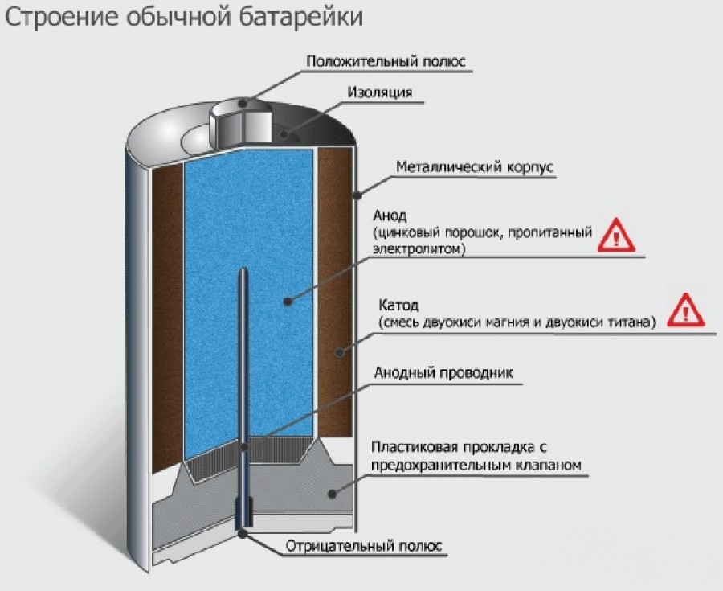
Дом, который построил Жгутик Археи

Вот дом – батарейка,
Который построил Жгутик Археи.

А вот белки для упорядочения наночастиц оксида железа, которые запасают энергию
В доме-батарейке,
Который построил Жгутик Археи.

Вот тонкие спиральные нити белков,
В которые помещаются отрицательные электрические заряды,
Которые притягивают положительные ионы металлов, Которые входят в наноразмерную матрицу
В доме-батарейке,
Который построил Жгутик Археи.

А вот смесь жгутиков и оксида железа,
Которая смешивается с углеродными нанотрубками, Которая повышает электропроводность,
Которая входит в анод батарей,
От которого работают аккумуляторы ноутбука и смартфона,
В которых будет больше энергии и продолжительности работы!!!
В доме – батарейке,
Которую построил Жгутик Археи

